**【22614　期貨入金】壹、交易介紹**

|  |  |
| --- | --- |
| 原交易代號 | 原交易名稱 |
| 無 | 無 |

‧提供分行櫃員登錄期貨保證金交易。

**貳、執行路徑**

帳務交易→其他→期貨入金

**參、操作及業務規則說明**

**一、交易類別：1-對轉**

借方可選擇有/無摺，輸入帳號待發查戶名後核對印鑑，於欄位內輸入借、貸方轉帳資料及金額，輸入完畢即可【代印傳票】。若為外幣期貨請選擇幣別。確認轉帳資料無誤後點選【執行】即可完成交易。

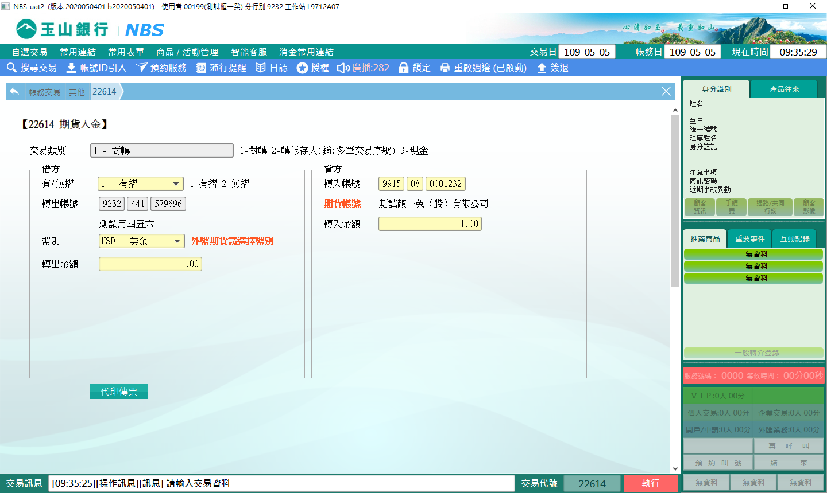

**二、交易類別：2-轉帳存入(銷:多筆交易序號)**

輸入借方「銷:多筆交易序號」、「幣別」(外幣期貨請選擇幣別)、貸方「轉入帳號」、「轉入金額」資料；「存款人名稱」、「存款人資料」為必輸欄位，確認轉帳資料無誤後點選【執行】即可完成交易。

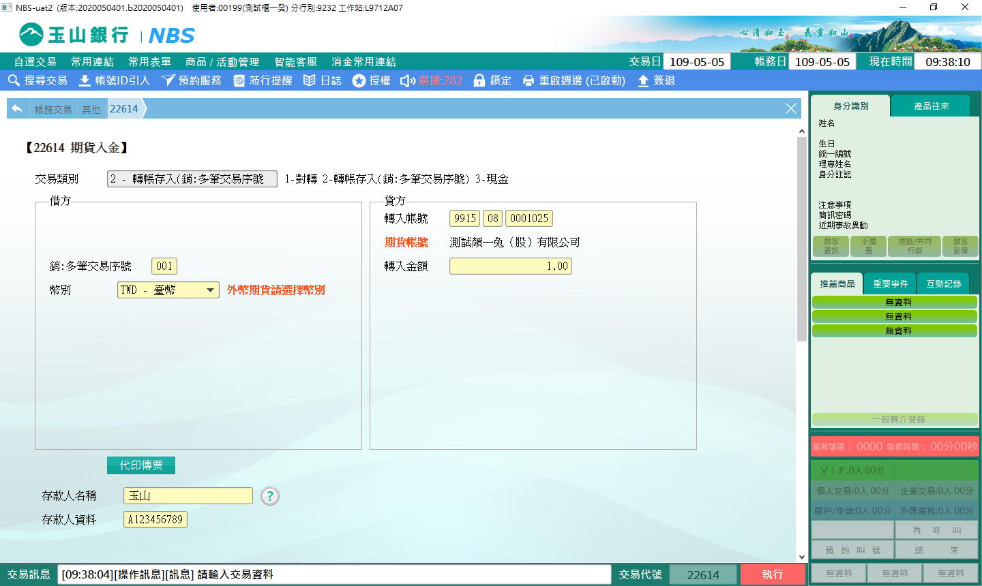

**三、交易類別：3-現金**

輸入借方「收現金額」、貸方「轉入帳號」、「轉入金額」資料；「存款人名稱」、「存款人資料」為必輸欄位，確認轉帳資料無誤後點選【執行】即可完成交易。

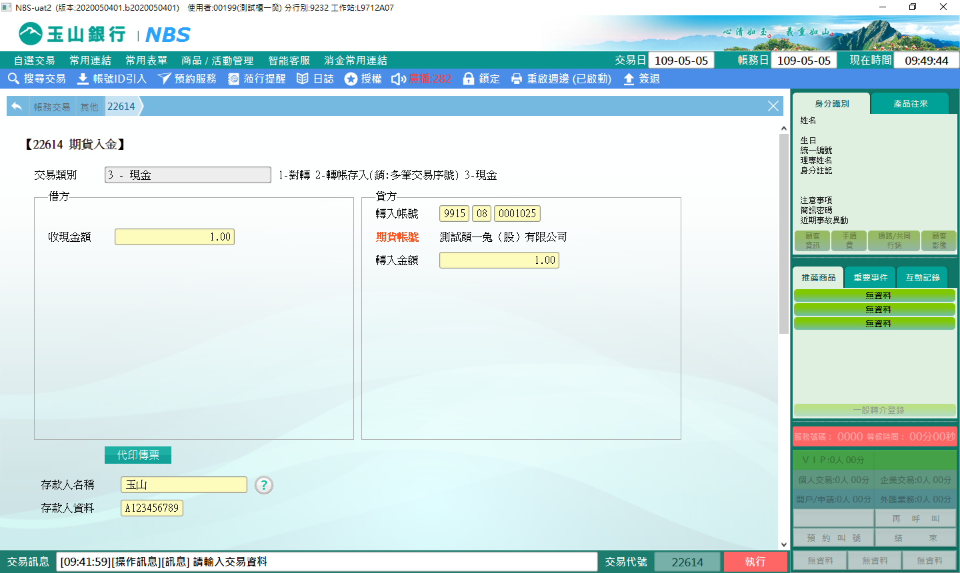

※特殊情境：

1.存款人若無期貨帳號(如期貨商、期交所)務請輸入規定之期貨商代號及名稱

2.若輸入為期貨帳號時，務請輸入身分證號或統一編號及存款人名稱

**肆、權限限制**

　　無。